45. ročník pochodu a cyklojízdy BABIČKA 2022
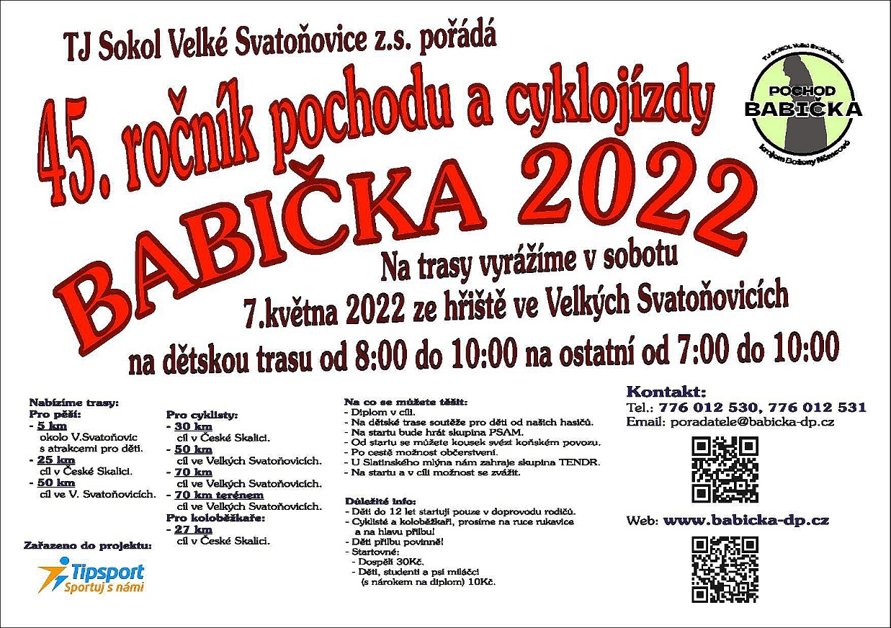
Klikněte pro zvětšení obrázku.
Termín: So 07.05.2022 - So 07.05.2022 / Publikováno: Po 04.04.2022
Region: Jestřebí hory, Velké Svatoňovice
Vyrážíme v sobotu 7. května 2022 ze hřiště ve Velkých Svatoňovicích od 7:00 do 10:00 na dětskou trasu od 8:00 do 10:00
Pochod dostal název podle románu Boženy Němcové "Babička" a vede místy, kde se román odehrává. Pořádá jej TJ Sokol Velké Svatoňovice, vždy začátkem května již od roku 1975 (viz stránka o historii pochodu). V posledních letech se pochodu účastní vždy více než 1000 turistů na cyklistických, pěších a i jedné koloběžkové trase - přehled tras je ZDE. Všechny trasy vycházejí z Velkých Svatoňovic a vedou přes Babiččino údolí a Českou Skalici. Výjimkou je dětská trasa. Vede pouze okolím Velkých Svatoňovic, ale zato se na ní setkáte s pohádkovými bytostmi a soutěžemi. Obec Velké Svatoňovice , jejíž TJ pochod pořádá a odkud vychází všechny trasy, leží v krásné krajině Podkrkonoší na železniční trati z Jaroměře do Trutnova nedaleko Trutnova.
Co zajímavého pro vás chystáme:
V cíli vám za zvládnutí trasy předáme DIPLOM s razítkem. (připraven i pro psí miláčky se startovním průkazem).
K nám na start se dá poměrně snadno dostat vlakem.
Pro nedostatek prostoru pro parkování ve Velkých Svatoňovicích doporučujeme spíše nechat auto v České Skalici u muzea a dojet na start vlakem.
Další možnost, jak se dostat zpět na start, případně i někam jinam je vlakem.
Odjezdy vlaků jsou vypsány ve startovním průkaze.
Doufáme, že nám opět na startu zahraje místní country kapela PSAM něco ze svého repertoáru.
Téměř na každé kontrole se budete moci občerstvit.
Na dětskou trasu opět naši hasiči připraví něco pro děti.
Doufáme, že se nám podaří zajistit nějaká další zpestření.
Jít zpět

